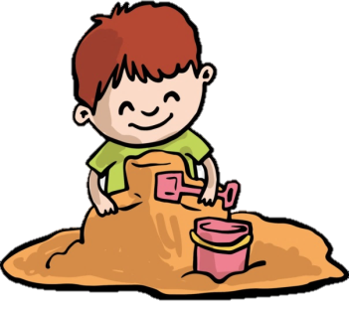**Игры с крупами и песком для развития**

**мелкой моторики детей**

***Развитие мелкой моторики в раннем возрасте****является одной из главных задач. Рекомендуется****развивать мелкую моторику с самого раннего возраста****. Для****развития моторики****рук создано много специальных игрушек для****детей****. Это пазлы деревянные большие, мозаики большие и****конструкторы****, шнуровки, специальные лабиринты, фигурки-вкладыши, пирамидки. Но, кроме игрушек, купленных в магазинах, отличным игровым материалом для****развития моторики могут стать крупы****, песок.****Игры с крупами и песком способствуют развитию у ребенка****:****мелкой моторики****, внимания, восприятия, речи, воображения, тактильных ощущений.*

*Песок и****крупа****– это очень полезный и приятный материал для занятия с детьми.****Игры****с сыпучими материалами приносят маленьким детям большую радость, пользу, успокаивают малыша. Вот почему так полезно играть с****крупами****,****песком****.*

*Для игр с сыпучими материалами подойдет любая****крупа****, имеющаяся в доме: фасоль, горох, гречка, пшено, рис, чечевица, манка. Также пусть у вас будут под рукой орехи, пуговицы,****мелкие игрушки****, небольшие машинки, миски разного размера, ситечко, игрушечная* ***посуда, ложки, миски разного размера для пересыпания круп;*** *стаканчики, различные баночки, в которых в крышке проделана дырка, для опускания в неё****круп****, бусинок, пуговиц; воронка, подносы, пластиковые лоточки. Чем разнообразнее получится материал, тем лучше, так как ребенок сможет получать разнообразный спектр тактильных ощущений.*

*Знакомить малыша с сыпучими материалами необходимо постепенно. В связи с тем, что внимание и интерес ребенка****раннего возраста быстро иссякают****, время проведения игр-упражнений не должны быть долгими. До трех лет это около 5-10 минут, затем время выполнения можно увеличивать. Во время таких игр следует соблюдать правила безопасности, поскольку с****мелкими****предметами можно играть только в присутствии взрослых. Для игр с сыпучими материалами выделите специальное место. Чтобы****крупа****не валялась по всему дому, можно поставить миски с****крупой****в неглубокий тазик или на поднос с бортиками или широкий лоток с невысокими стенками.*

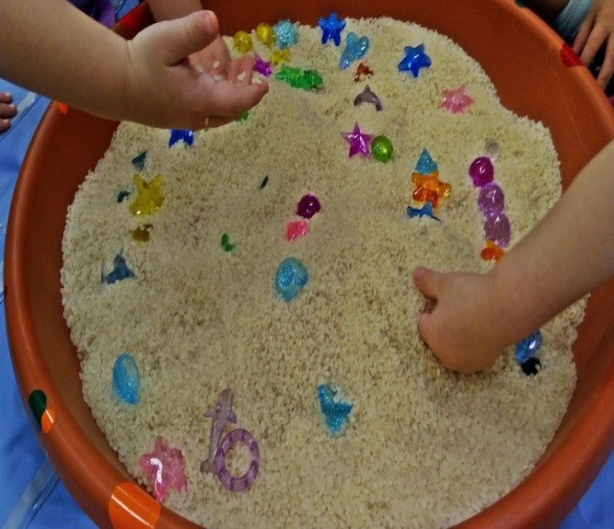***Игры и упражнения****, которые можно использовать в домашних условиях для****развития мелкой моторики ребенка****:*

*1. Игра «Ищем клад»*

*2. Упражнение «Пересыпание»*

*3. Упражнение «Прячем ручки»*

*4. Аппликация с****крупами***

*5. Игра «Чудо-мешочки»*

*6. Игра «Узнай по форме»*